

**Inch-maten, lang, met kogelkop**

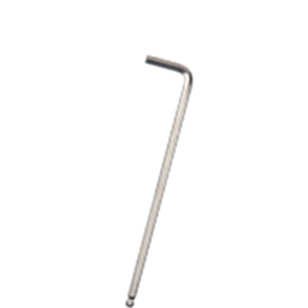

**Inbus-sleutels, inch-maten, lang, met kogelkop**

Uitvoering

Inbussleutel vernikkeld voorzien van kogelkop aan de lange zijde. BS 2470

|  |  |  |  |  |
| --- | --- | --- | --- | --- |
| Art.nr. |  | Grootte | Lengte | Uitvoering |
| 882.5001 |  | 1/16 | 90 | Vernikkeld |
| 882.5005 |  | 5/64 | 100 | Vernikkeld |
| 882.5007 |  | 3/32 | 112 | Vernikkeld |
| 882.5009 |  | 7/64 | 126 | Vernikkeld |
| 882.5011 |  | 1/8 | 126 | Vernikkeld |
| 882.5015 |  | 5/32 | 140 | Vernikkeld |
| 882.5017 |  | 3/16 | 160 | Vernikkeld |
| 882.5019 |  | 7/32 | 170 | Vernikkeld |
| 882.5021 |  | 1/4 | 180 | Vernikkeld |
| 882.5022 |  | 9/32 | 190 | Vernikkeld |
| 882.5023 |  | 5/16 | 200 | Vernikkeld |
| 882.5025 |  | 3/8 | 224 | Vernikkeld |
| 882.5029 |  | 1/2 | 250 | Vernikkeld |
| 882.5031 |  | 9/16 | 280 | Vernikkeld |